Отчет по работе по благоустройству в 3 квартале 2018 года.
Благоустройство и озеленение является важнейшей сферой деятельности муниципального хозяйства. Именно в этой сфере создаются те условия для населения, которые обеспечивают высокий уровень жизни. Тем самым, создаются условия для здоровой комфортной, удобной жизни как для отдельного человека по месту проживания, так и для всех жителей города, района, квартала, микрорайона.
В августе завершены работы по устройству пешеходной дорожки и устройству декоративного мостика по адресу: г. Санкт-Петербург, п. Усть-Ижора, от Малой до Петрозаводского шоссе, а также по устройству зоны отдыха с установкой малых архитектурных форм по адресу: вдоль Петрозаводского шоссе от Славянской дороги до Социалистической улицы.

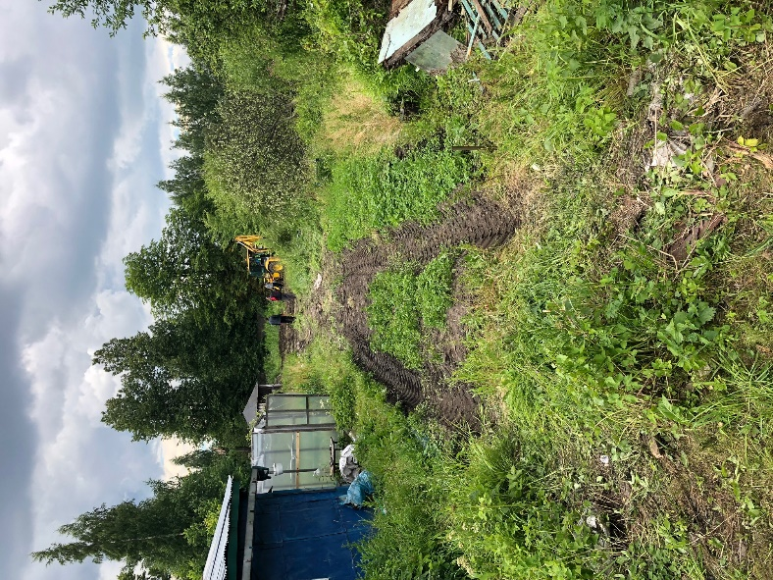
Рис. 1 До вдоль Петрозаводского шоссе от Славянской дороги до Социалистической улицы
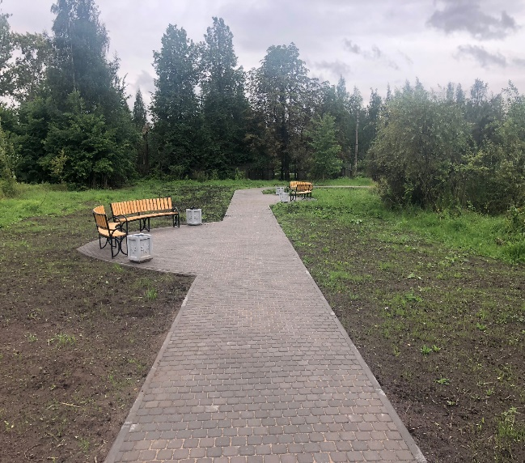
Рис. 2 После вдоль Петрозаводского шоссе от Славянской дороги до Социалистической улицы

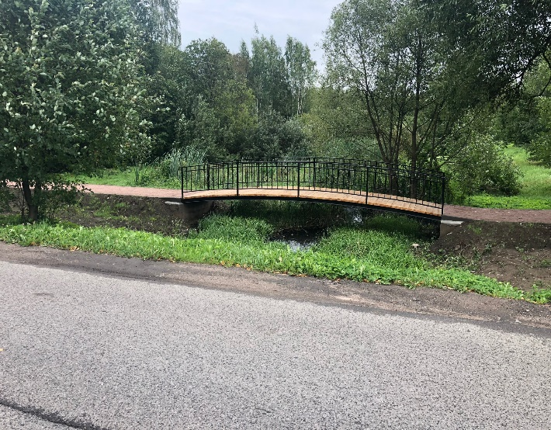
Рис. 3 Устройство пешеходной дорожки и устройство декоративного мостика по адресу: г. Санкт-Петербург, п. Усть-Ижора, от Малой до Петрозаводского шоссе
Так же выполнены работы по текущему ремонту проезда и подъездов к домам жителей на территории № 42.
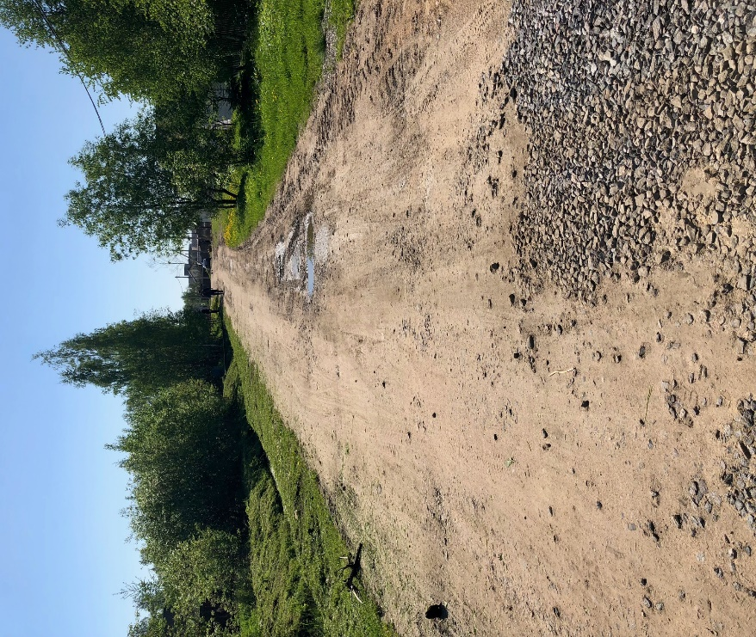
Рис. 4 До текущего ремонта проезда и подъездов к домам жителей на территории № 42

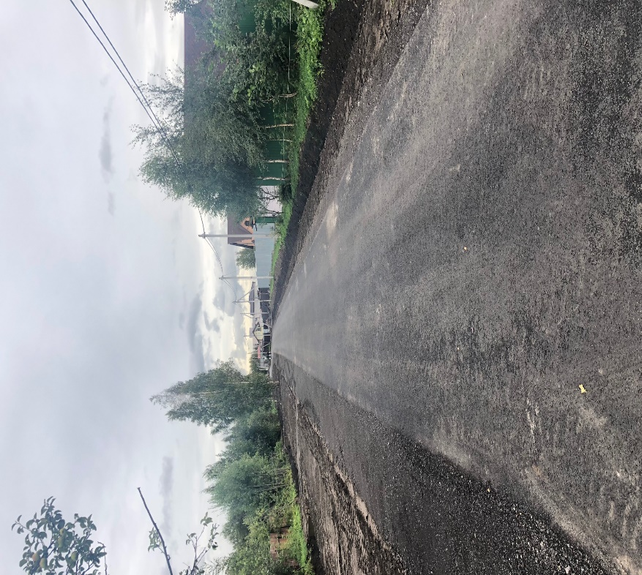
Рис. 5 После текущего ремонта проезда и подъездов к домам жителей на территории № 42
Продолжаются работы по благоустройству в п. Усть-Ижора по следующим адресам:
- Выполнение работ по созданию зоны отдыха на территории МО п. Усть-Ижора по адресу: территория, ограниченная ул. Некрасова и Садовым переулком со стороны Петрозаводского шоссе;
- Выполнение работ по благоустройству территории, расположенной по адресу: г. Санкт-Петербург, поселок Усть-Ижора, внутриквартальная территория, ограниченная д. 21 и д. 25 по Речной улице
- Выполнение работ по созданию зон отдыха и благоустройству территории, расположенной по адресу: г. Санкт-Петербург, п. Металлострой, напротив Центральной ул. от автобусной остановки до Социалистической ул.
- Работы по созданию зоны отдыха (спортивной площадки) на территории МО п. Усть-Ижора по адресу: ул. Социалистическая, д.77.

